预约挂号流程演示

一、进入顺德区医疗机构门诊预约挂号系统
在浏览器地址栏中输入http://202.104.25.185/或者从其它网站链接到“顺德区医疗机构门诊预约挂号系统（以下简称系统）”首页。界面如下图：
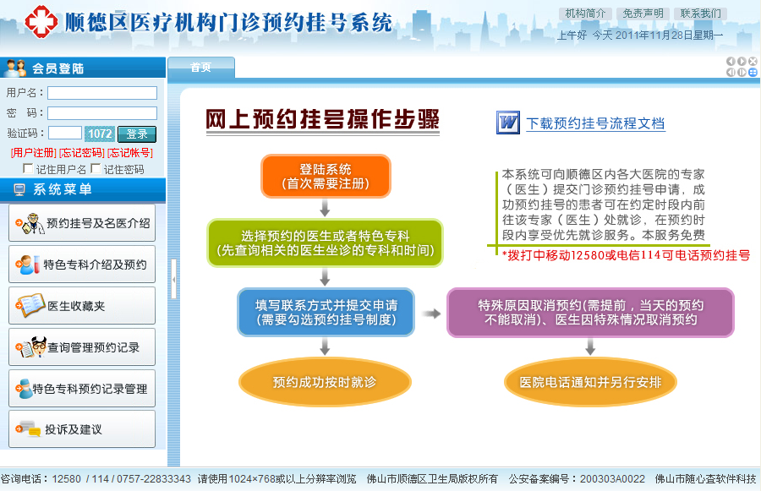

二、注册、登陆系统
首次使用本系统的用户，需注册用户，并登陆系统。点击系统首页左上方的“会员登陆”栏目的[用户注册]链接，弹出“顺德区医疗机构门诊预约挂号系统注册须知”，点击“同意”按钮，进入注册界面，如图：
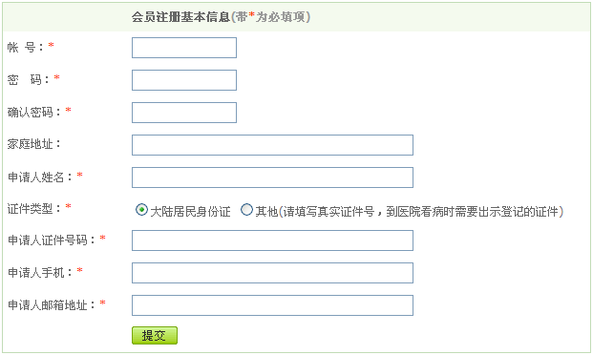
按实际情况输入必填项内容，点击“提交”按钮。如果您已经注册成为系统用户，则可在会员登陆处输入您的用户名、密码及验证码即可登陆。

三、普通门诊预约、特色专科预约
在系统首页左下方的系统菜单栏，点击“预约挂号及名医介绍”或“特色专科介绍及预约”菜单，可以进行相对应的预约，简称为“普通门诊”和“特色专科”。“普通门诊”可提供直接预约到医生的服务，“特色专科”只提供预约到对应的科室，是医院开设对具有特色的专科的预约服务。
1、 “普通门诊”的预约步骤：
（1）点击“预约挂号及名医介绍”，出现如下页面：
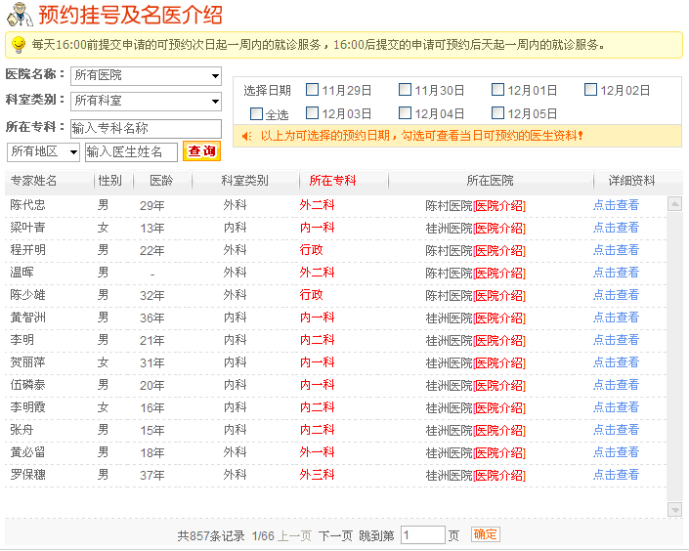
在此页面，您可以通过翻页浏览到提供预约服务的每一位医生；也可以选择“所在地区”，选择某一镇街，点击“查询”，在弹出的列表中浏览某个镇街提供的所有预约服务的医生。其中，最便捷的方法是通过选择“医院名称”及“科室类别”来查询要预约的医生，如果您要预约某一位特定的医生，则可以直接“输入医生姓名”查询。
（2）点击上面列表某一具体医生右边的“点击查看”链接，出现以下页面：
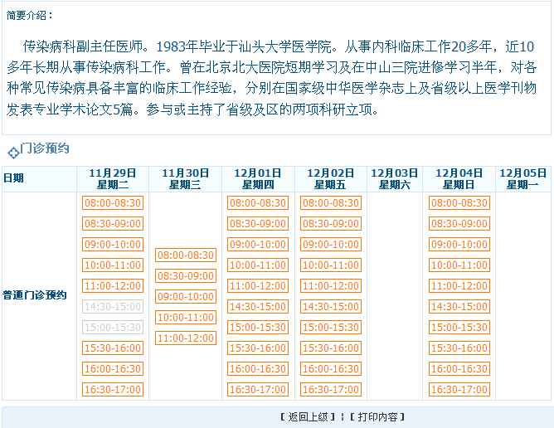
此页面包含：医生姓名、性别、科室、职称、简要介绍等描述，以及提供预约服务的日期和时间。如图所示，橙红颜色的时间表示可提供预约的就诊时间，灰色的时间表示该医生在此时间段已预约满。点击需要预约的时间，进入下一步。
（3）进入预约页面，如图所示：
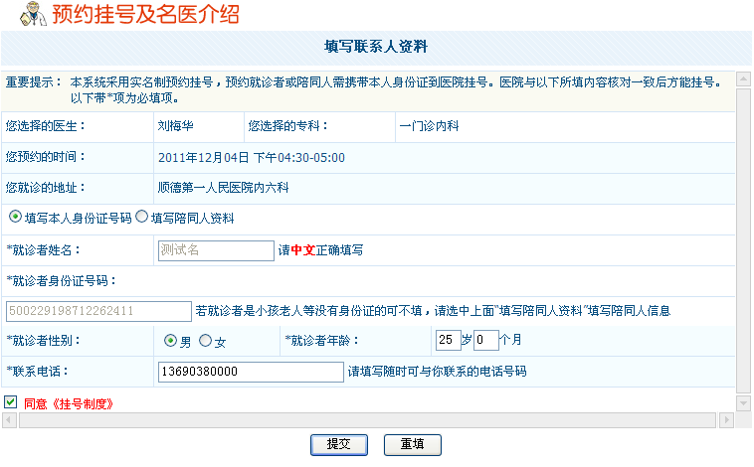
※联系人资料的大部分内容已经默认为您注册时的资料，您只需补充填写岁数及确认联系电话，勾选“同意[挂号制度]”，然后点击“提交”按钮。
（4）核对提示框信息，如确认内容无误，点击“确定”。如果有误，可点击“取消”。
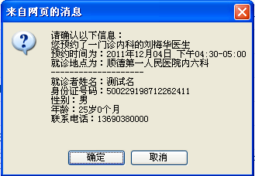
（5）点击确认，若成功预约，则出现如下界面：
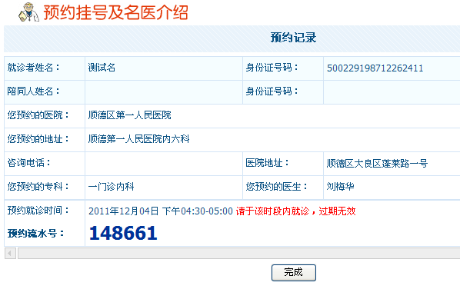
※您需要记住“预约流水号”和凭对应的身份证到医院打印挂号单，（一般只需预约身份证），打印预约挂号单窗口可能与普通人工挂号窗口不同，具体情况视不同医院而定，如有疑问，可到医院就诊时询问相关工作人员。
（6）预约成功。预约成功后凭流水号和对应身份证在医院打印预约挂号单，持挂号单及门诊病历到相应诊室即可在预约就诊时间内享受优先就诊服务。

2、“特色专科”的预约步骤：
（1）点击系统菜单的“特色专科介绍及预约”，出现如下页面：
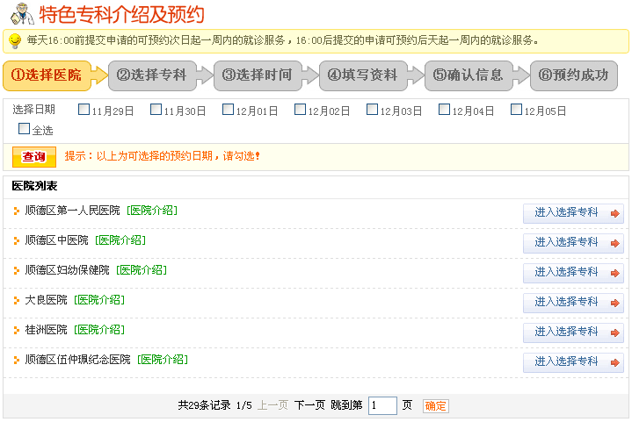
这里的列表显示了所有开设有特色专科的医院，点击相应医院右边的“进入选择专科”链接，如下图所示：
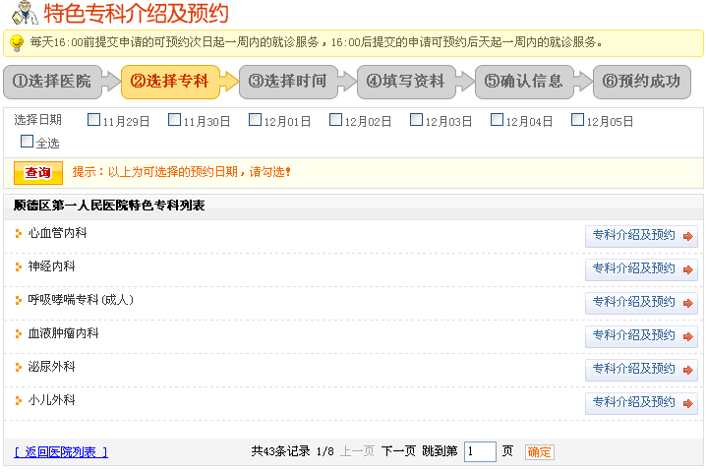
（2）点击右边“专科介绍及预约”，查看对应的介绍，如下图：
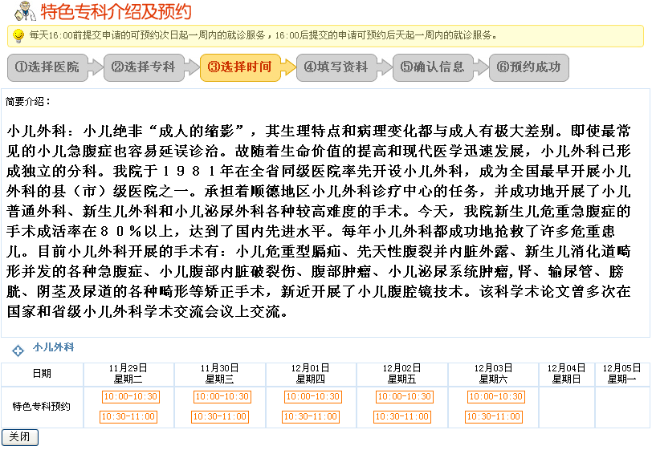
※确认您所选择的医院、专科、预约就诊日期及时间，选择可预约时间段，点击进入预约页面。（如果不预约，点击“关闭”即可）。
（3）进入预约界面，如下图所示：
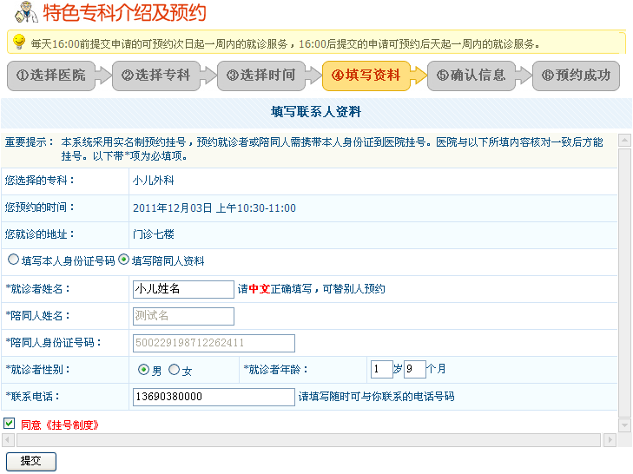
※如果是给小孩看病的，需要选择，大部分资料已经默认为您注册时填写的内容，您只需填写就诊者姓名及年龄，确认联系电话，勾选“同意[挂号制度]”，点击“提交”按钮。
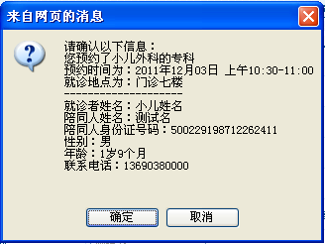
（4）核对提示框信息，如确认内容无误，点击“确定”。如果有误，可点击“取消”进行修改。
（5）点击确认，若成功预约，则出现如下界面：
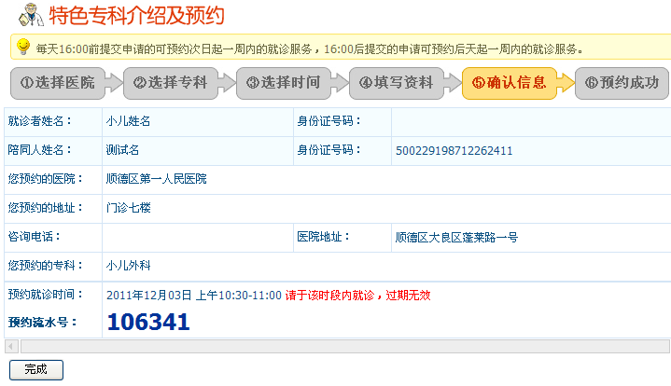

（6）点击“完成”，出现成功提示及提醒事项，如图：
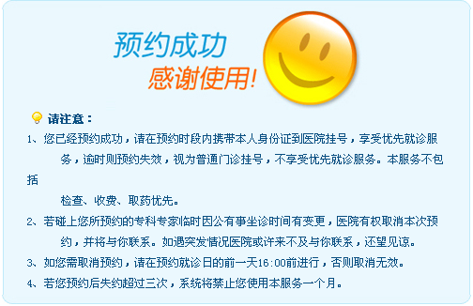
※您需要记住“预约流水号”和凭对应的身份证到医院打印挂号单，（一般只需预约身份证），打印预约挂号单窗口可能与普通人工挂号窗口不同，具体情况视不同医院而定，如有疑问，可到医院就诊时询问相关工作人员。
（7）预约成功。预约成功后凭流水号和对应身份证在医院打印预约挂号单，持挂号单及门诊病历到相应诊室即可在预约就诊时间内享受优先就诊服务。

四、取消预约及通知
取消预约，分两种形式：医院方取消、预约人取消。对应“普通门诊”和“特色专科”预约的取消分别是在“查询管理预约记录”和“特色专科预约记录管理”菜单。
1、医院方取消：如医院遇到您所预约的医生临时不能值班或因预约周末而未安排值班，医院方一般会在您预约就诊时间的前一天或者更早时间，以电话的形式通知您，以作另行安排。
2、预约人取消：如您因情况不能按时就诊，也可以提前自行取消预约。若不取消预约而您也未按时就诊，系统会记录您当次失约。
①如果要取消预约，点击系统菜单“查询管理预约记录”或者“特色专科预约记录管理”，界面如下：
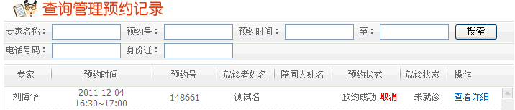
或者
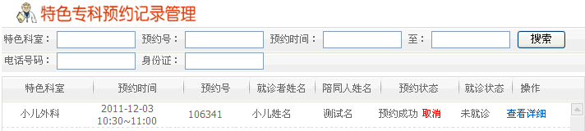
②点击预约状态列对应的“”按钮，弹出提示框如下：
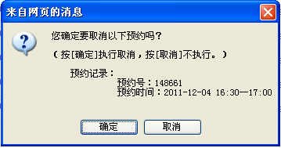
③点击“确定”，成功取消，弹出提示，如下图：
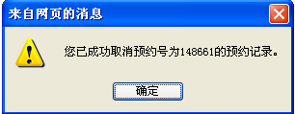
④点击“确定”，返回记录列表，可查看对应记录的预约状态变为如图所示：
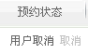
⑤取消预约成功。

